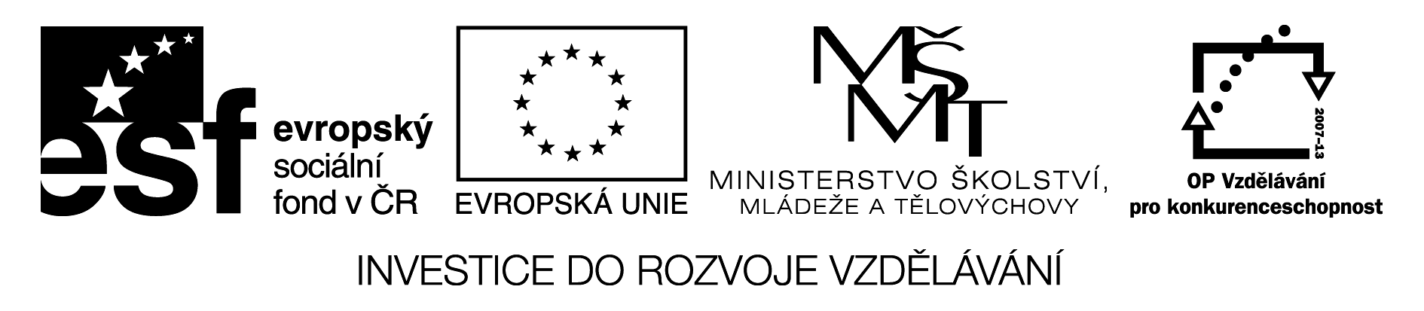
POVOLÁNÍ

1. Doplň názvy jednotlivých povolání:

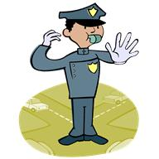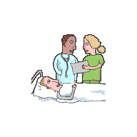

______________________ _______________________ ________________________



_______________________ _______________________ __________________________

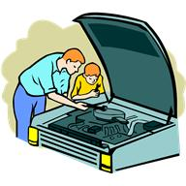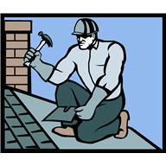

_______________________ ________________________ _________________________

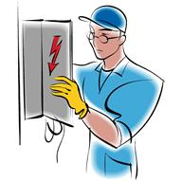

_______________________ ________________________ _________________________



______________________ __________________________ ______________________

2. Přijdeš na to, které povolání se zde ukrývá? Napiš:

ZEŘKÍN

_______________________________

Zdroj obrázků
Všechny uveřejněné odkazy [cit. 2013-09-10]. Dostupné pod licencí Public Domain na www:

http://office.microsoft.com/cs-cz/images/results.aspx?qu=hasi%C4%8D&ex=1

http://office.microsoft.com/cs-cz/images/results.aspx?qu=policista&ex=1

http://office.microsoft.com/cs-cz/images/results.aspx?qu=kosmonaut&ex=1

http://office.microsoft.com/cs-cz/images/results.aspx?qu=l%C3%A9ka%C5%99&ex=1#mt:3|

http://office.microsoft.com/cs-cz/images/results.aspx?qu=prodava%C4%8D&ex=1

http://office.microsoft.com/cs-cz/images/results.aspx?qu=u%C4%8Ditelka&ex=1

http://office.microsoft.com/cs-cz/images/results.aspx?qu=elektrik%C3%A1%C5%99&ex=1

http://office.microsoft.com/cs-cz/images/results.aspx?qu=zedn%C3%ADk&ex=1

http://office.microsoft.com/cs-cz/images/results.aspx?qu=popel%C3%A1%C5%99&ex=1

http://office.microsoft.com/cs-cz/images/results.aspx?qu=kade%C5%99n%C3%ADce&ex=1

